TUẦN TỪ 13/4-18/4/2020
BÀI 23: VỊ TRÍ, GIỚI HẠN, HÌNH DẠNG LÃNH THỔ VIỆT NAM
PHẦN KIẾN THỨC TRỌNG TÂM
- VỊ TRÍ VÀ GIỚI HẠN LÃNH THỔ
a. Phần đất liền
- Diện tích : 331 212 km²
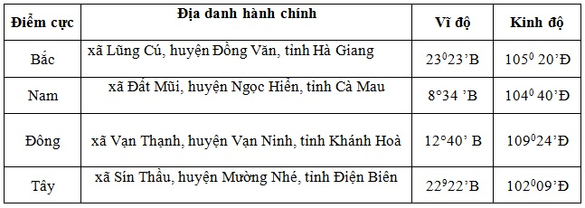
- Từ Bắc vào Nam trên đất liền dài 15 vĩ độ, Tây sang Đông gần 7 kinh độ.
- Việt Nam nằm trong múi giờ thứ 7
b. Phần biển
- Diện tích: khoảng 1 triệu km², rộng gấp ba lần phần đất liền
- Có 2 quần đảo lớn là : Hoàng Sa và Trường Sa
c. Đặc điểm của vị trí địa lí Việt Nam về mặt tự nhiên
- Vị trí nội chí tuyến.
- Vị trí gần trung tâm khu vực Đông Nam Á
- Vị trí cầu nối giữa đất liền và biển
- Vị trí tiếp xúc của các luồng gió mùa và các luồng sinh vật.
- ĐẶC ĐIỂM LÃNH THỔ
a/ Phần đất liền
- Lãnh thổ kéo dài bề, ngang hẹp
- Bờ biển uốn cong hình chữ S dài 3260km.
- Hình thành các đặc điểm địa lý tự nhiên độc đáo của nước ta.
- Nước ta có đủ điều kiện phát triển nhiều loại hình vận tải.
b/ Phần Biển Đông
- Mở rộng về phía đông, có nhiều đảo, quần đảo, vịnh,…
- Biển Đông có ý nghĩa chiến lược đối với nước ta cả về quốc phòng lẫn kinh tế.
PHẦN CÂU HỎI VÀ BÀI TẬP
Câu 1: Hãy xác định vị trí, tọa độ các điểm cực Bắc, Nam, Đông, Tây của lãnh thổ đất liền nước ta ( bảng 23.2/84)
Câu 2:Quan sát hình 23.2 và bảng 23.1 trang 82-83
a)Hãy cho biết Việt Nam có bao nhiêu tỉnh thành phố?
b) Kể tên các tỉnh, thành phố ở Việt Nam giáp biển?
Câu 3: Dựa vào hinh 23.2/82 và vốn hiểu biết của mình
a)Em hãy cho biết tên đảo lớn nhất nước ta là gì? Thuộc tỉnh nào?
b)Vịnh biển đẹp nhất nước ta là vịnh nào?
c)Nêu tên quần đảo xa nhất cuả nước ta? Thuộc tỉnh, thành phố nào?

